ADI SOYADI:  SINIFI NO: | 2024-2025 EĞİTİM ÖĞRETİM YILI  KOVANCILAR BAYRAMYAZI ORTAOKULU  TEKNOLOJİ VE TASARIM DERSİ  2. DÖNEM 2. YAZILI SINAVI | PUAN

PUAN | 1.SORU | 2.SORU | 3.SORU | 4.SORU | 5.SORU | 6.SORU | 7.SORU | 8.SORU | 9.SORU | 10.SORU
PUAN | 10 | 10 | 10 | 10 | 10 | 10 | 10 | 10 | 10 | 10
SORU 1. Aşağıda verilen açıklamaların hangi kavramlara at olduğunu yazınız.
I. İnsanların ihtiyaçlarına uygun yardımcı araç ve aletlerin yapılması veya üretilmesi için, gerekli olan yetenek ve bilgidir. | II. Bir planın ya da nesnenin, yapılma sürecindeki mimari ve mühendislik çizimlerinin meydana getirilmesidir.
.... | ....

CEVAP:

SORU 2. Doğal kaynaklardan elde edilen ve zamanla tükenmeyecek olan enerji kaynaklarına yenilenebilir enerji kaynakları denir.
Yenilenebilir enerji kaynaklarına örnek veriniz.
CEVAP:

SORU 3. Teknolojinin yararlarına 2 örnek veriniz.
CEVAP:

SORU 4. İnsanların çalışma ortamlarındaki faaliyetlerini ve etkileşimlerini inceleyen bir disiplindir. İşyerlerinde, evde, hatta yolda kullandığımız eşyaların tasarımı ve düzenlenmesi, insan vücudunun doğal hareketleriyle uyumlu olmalıdır.
Yukarıda açıklaması verilen kavramın adı nedir?
CEVAP:

SORU 5. Bina, köprü, baraj, kule gibi yapıları tasarlama ve üretme işi hangi tür tasarıma girer? Yazınız.
CEVAP:

SORU 6. Tasarım elemanları ve ilkeleri; soyut bir fikri beş duyu organımızdan en az biriyle algılayabilecek somut bir çalışma oluşturmada kullanılan temel yapı taşlarıdır.
Buna göre tasarım elemanlarından 3 tanesini yazınız.
CEVAP:

SORU 7.
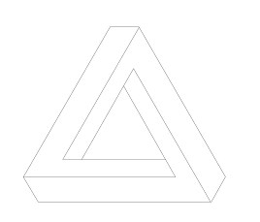 | 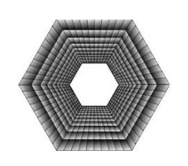
.... | ....
Yukarıda verilen görsellerin hangi tasarım elamanlarına ait olduğunu altlarına yazınız.
CEVAP:

SORU 8. Bilgisayar, tablet, gözlük, telefon ekranları, kamera lensleri, cam yüzeylerde toz veya su tutmayan, yansıma önleyici, kendisini temizleme özelliği olan ürünler, ultraviyole korumalı ve buhardan etkilenmeyen ürünler, çizilmeye karşı dayanıklı olan ürünler ............................ ile üretilen ürünlerdir.
Yukarıda boş bırakılan yere ne yazılmalıdır?
CEVAP:

SORU 9.Son yıllarda ülkemizde otomotiv ve savunma sanayi alanında gerçekleştirilen teknolojik çalışmalara örnekler veriniz.
CEVAP:

SORU 10. Uzaya gönderilen Türk astronotun adı nedir? Yazınız.
CEVAP:

Zeki DOĞAN – www.sosyalciniz.net
BAŞARILAR....

